附件2

江苏省91job智慧就业平台操作手册

（教师用户）

1、登陆明达学院就业网站http:// jyzx.91job.gov.cn /，选择“学校登录”

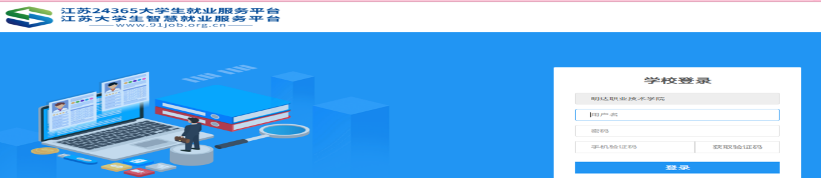

用户名统一为：“10826_”+“姓名首字母”

2、登陆后，选择“就业管理”中的“生源信息”，页面将出现所在学生列表。选择“2023年”—“学院待审”，即出现已经修改审核过的学生的列表。

生源管理包括生源信息管理（正式数据）、生源变更管理和学生申请生源变更管理（变更过程数据）。

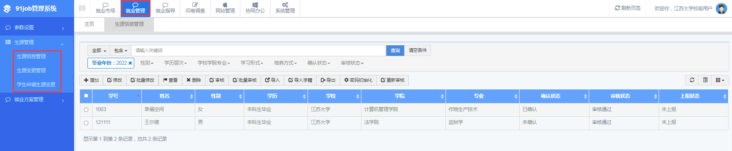

打开“就业管理->生源管理->生源信息管理”，进入生源信息管理功能。进行生源相应操作

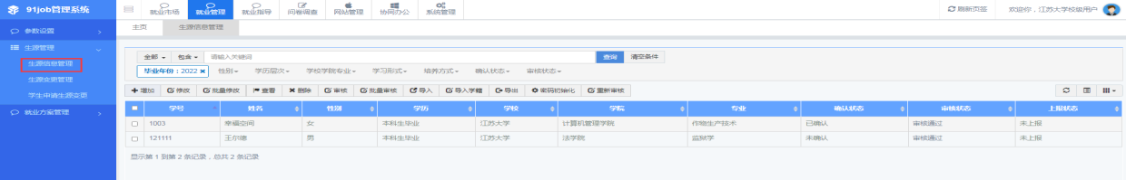

重点审核学生的民族、政治面貌、生源地、家庭地址、联系电话等信息。

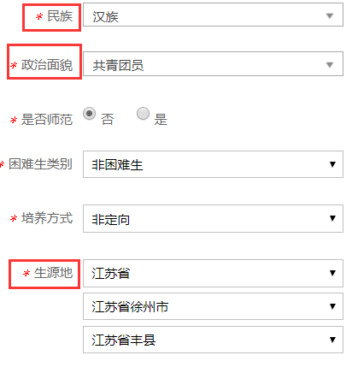

3.就业推荐表管理

功能位于“就业管理->就业方案管理->就业推荐表管理”，待学生提交就业推荐表后，由学校审核通过，再打印推荐表。

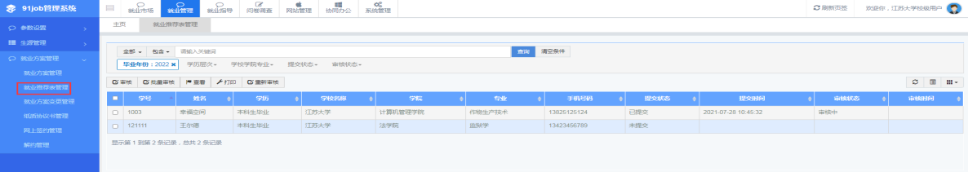

4.纸质协议书管理

功能位于“就业管理->就业方案管理->纸质协议书管理”，用于打印学生的纸质协议书。

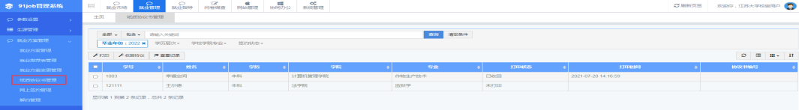

打印：列表中选择一条记录，点击“打印”进入打印页面，可以在线打印，也可以“导出PDF”。注意：如果学生存在签约中或已签约的网签记录，则不能再打印纸质协议书。